**El servicio se ofrecerá en el puerto 80:**

1. **Elabora el fichero yaml con la definición del Service, y crea el servicio.**

Para empezar vamos a crear el Deployment de nuestra aplicación que tenemos en el fichero frontend-deployment.yaml:

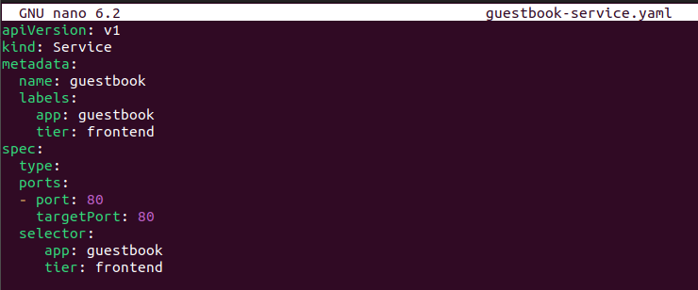

Para crear el servicio, ejecuta el siguiente comando:

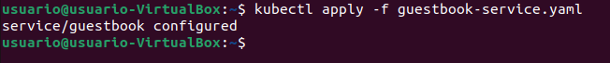

1. **Comprueba el puerto que se le ha asignado al Service para acceder desde el exterior.**

Ejecuta el siguiente comando para verificar el puerto asignado:

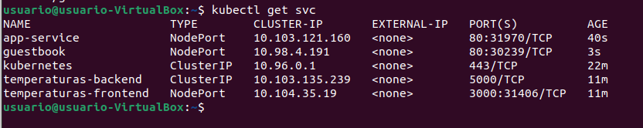

Busca la línea correspondiente al guestbook y revisa la columna PORT(S), donde se indica el puerto asignado para el acceso externo.

1. **Accede a la ip del nodo master y al puerto asignado desde un navegador web para ver la aplicación.**

Obtén la IP del nodo master ejecutando:

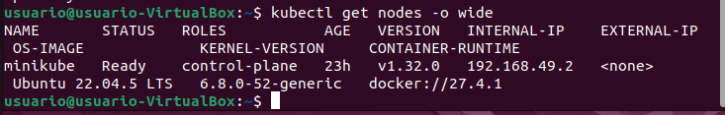

Luego accede desde un navegador web a:

1. **Responde la siguiente pregunta: ¿Por qué aparece el mensaje de error: Waiting for database connection...?**

El error ocurre porque la base de datos Redis aún no está disponible. GuestBook necesita conectarse a Redis para almacenar los datos de los mensajes, pero el servicio de la base de datos aún no ha sido desplegado.

**El servicio se va a ofrecer en el puerto 6379:**

1. **Elabora el fichero yaml con la definición del Service y crea el servicio.**

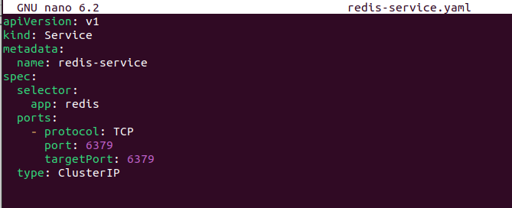

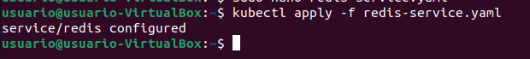

1. **Lista los Services que has creado en este laboratorio.**

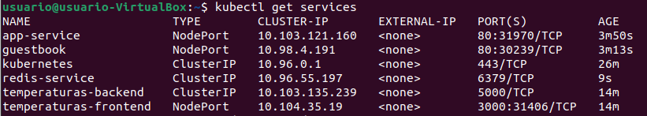

1. **Accede a la ip del nodo master y al puerto asignado desde un navegador web para ver la aplicación. Comprueba que funciona sin ningún problema.**

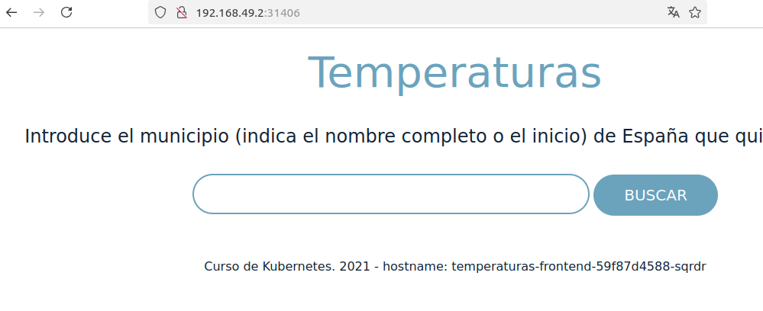

**Indica como host www.tunombre.org:**

1. **Activa, si no lo estuviera, el addon ingress en minikube para instalar el Ingress Controller.**

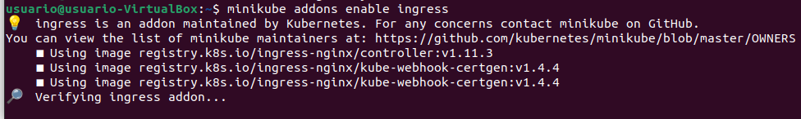

1. **Escribe las definición del recurso Ingress usando la plantilla yaml, y crea el proxy inverso.**

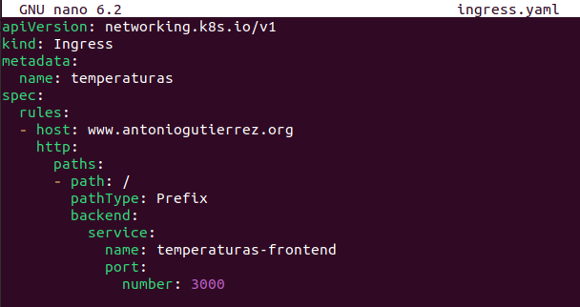

1. **Modifica el fichero /etc/hosts de tu ordenador para configurar la resolución estática.**

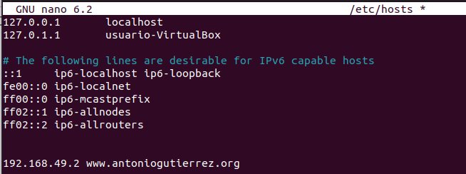

1. **Accede a la aplicación usando el nombre que has asignado.**

